第七届“搜知杯”
全国财经高校信息素养大赛
参赛报名指南

一、登录认证及修改信息

（一）未注册用户登录及认证
未注册用户可通过申请试用和IP登录后个人登录两种方式进行账号注册并认证。（IP登录认证方式必须在校园网内才可完成注册）

1.申请试用及认证
登录“知图”平台（https://zhitu.sozdata.com/）点击首页右上角“登录”，进入登录页。
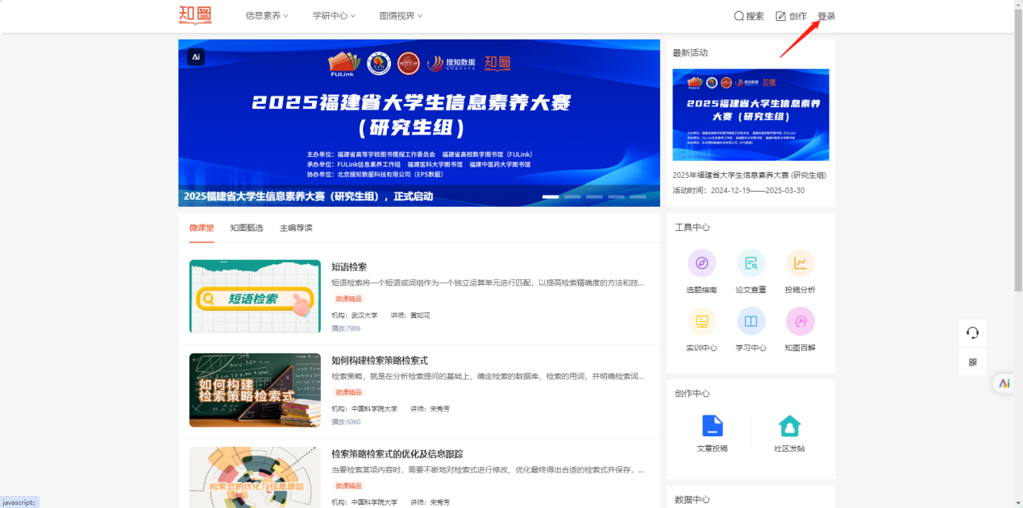
点击登录页“申请试用”，根据步骤填写信息后，点击“立即申请”即可完成注册。
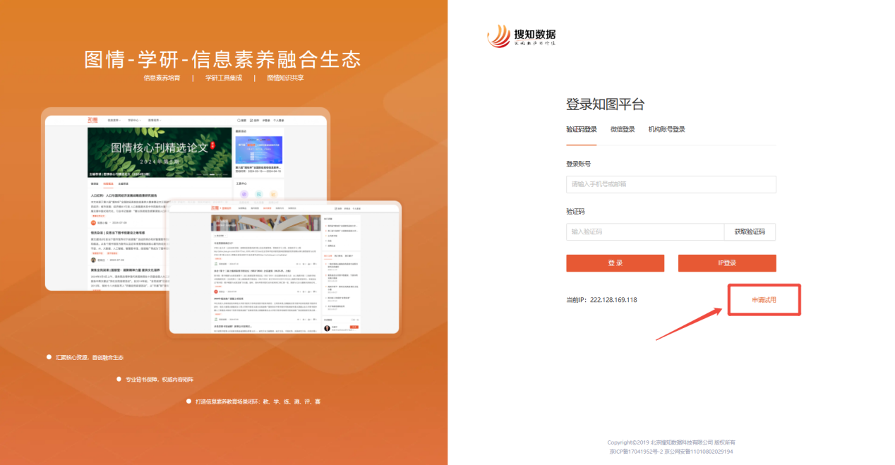
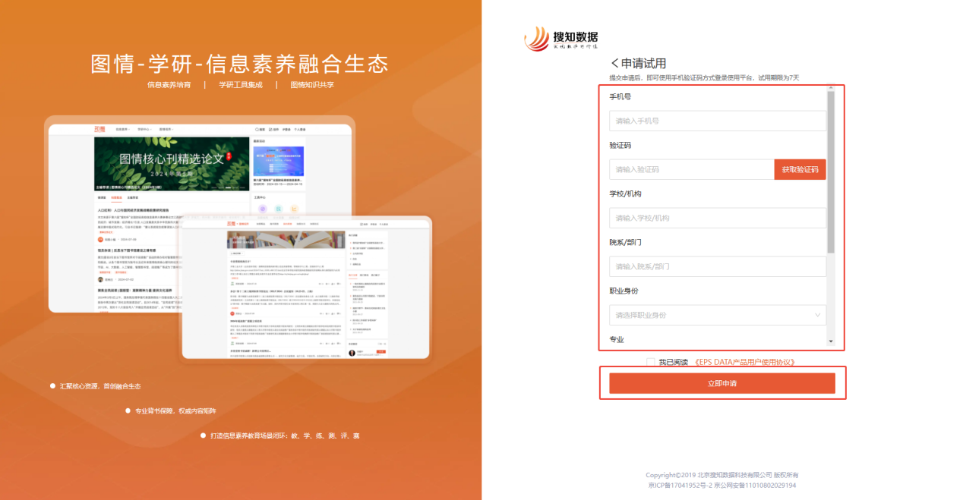
进入首页后，点击首页右上角‘用户头像-身份认证’，进入身份认证页面，查看学校机构（天津财经大学珠江学院）是否匹配，如实填写职业身份、院系部门（所在的二级学院名称）、专业。如下图所示：
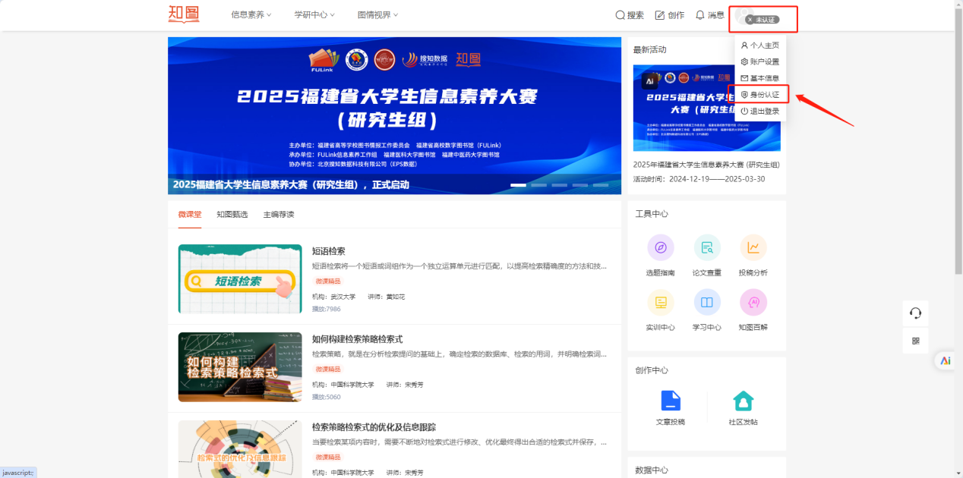

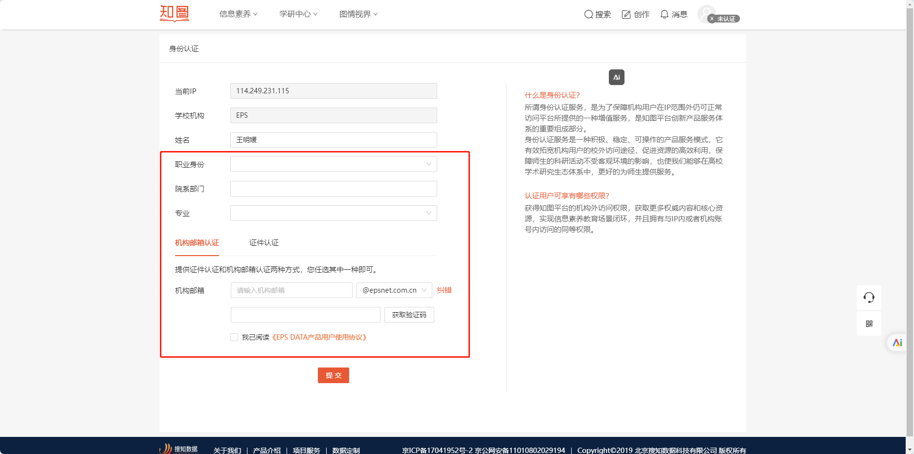
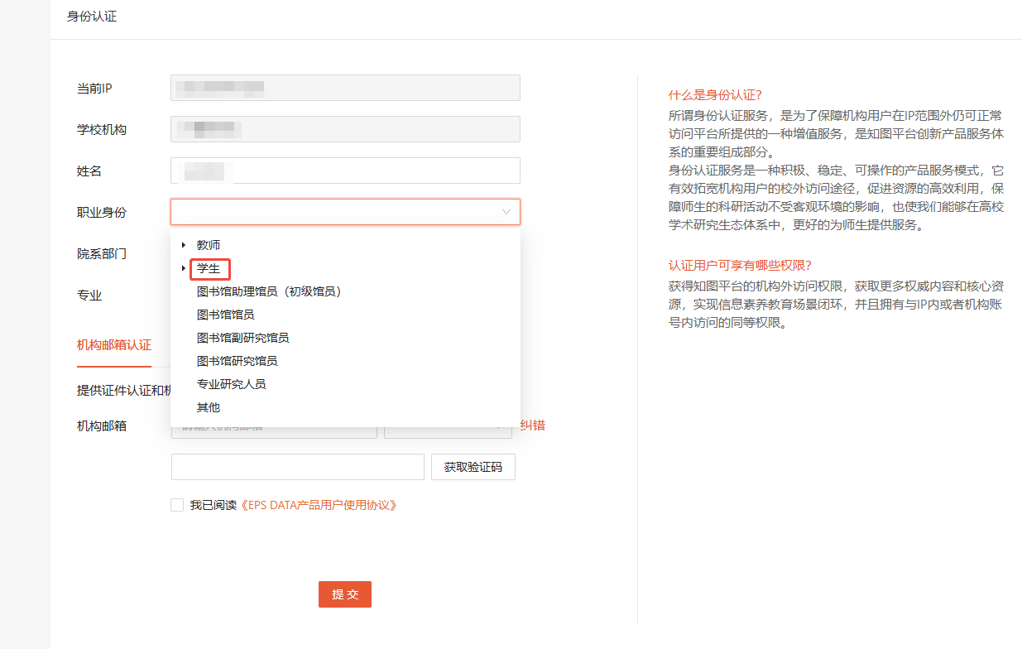

请选择证件认证方式，上传学生证。如下图所示：
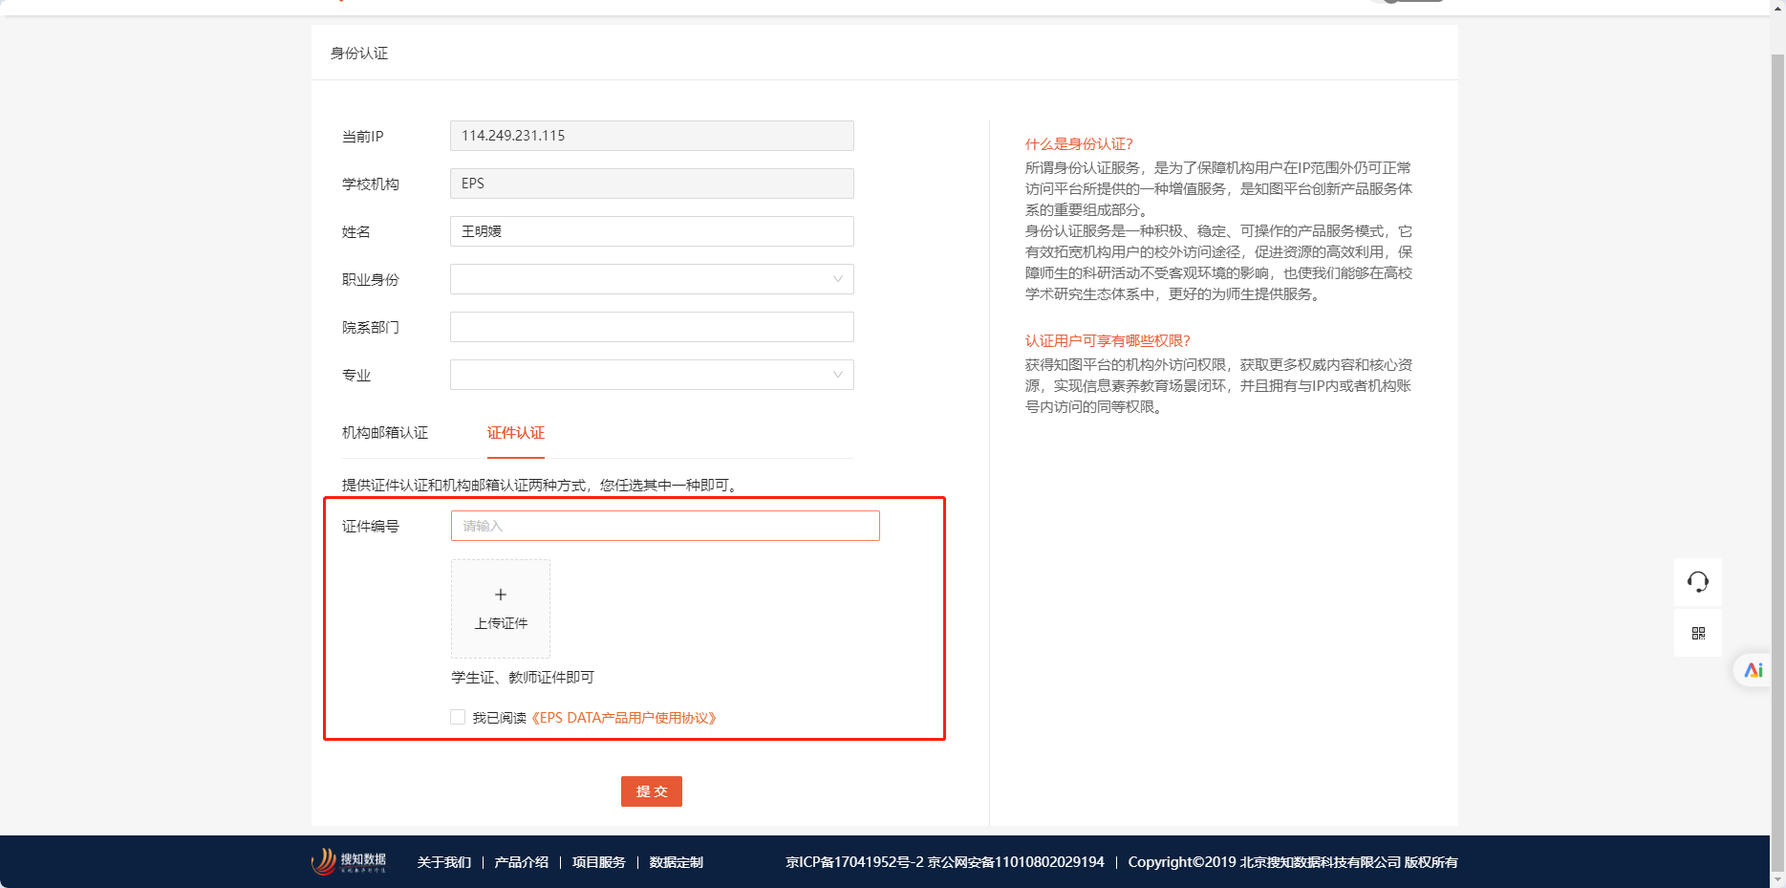
全部填写完成后点击提交按钮，当下自动认证成功，退出重新登录即可。如下图所示：
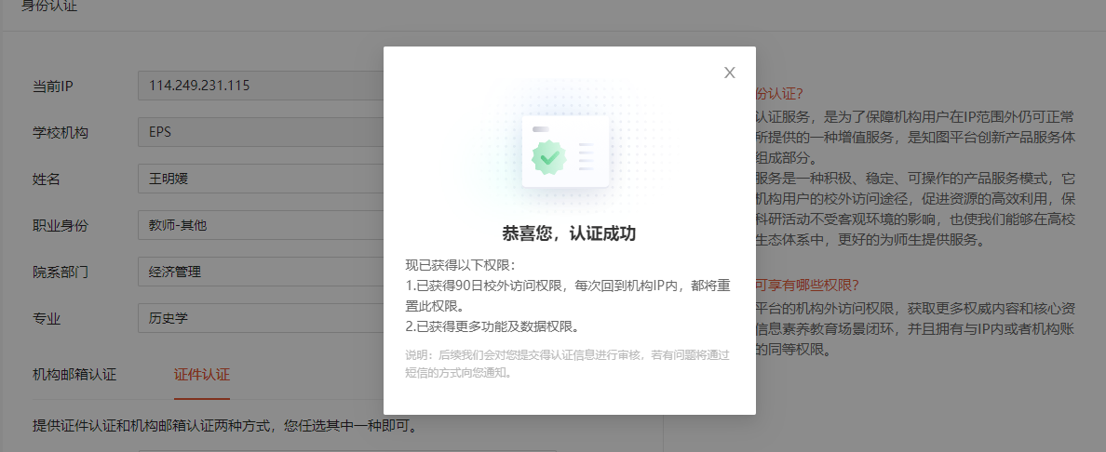
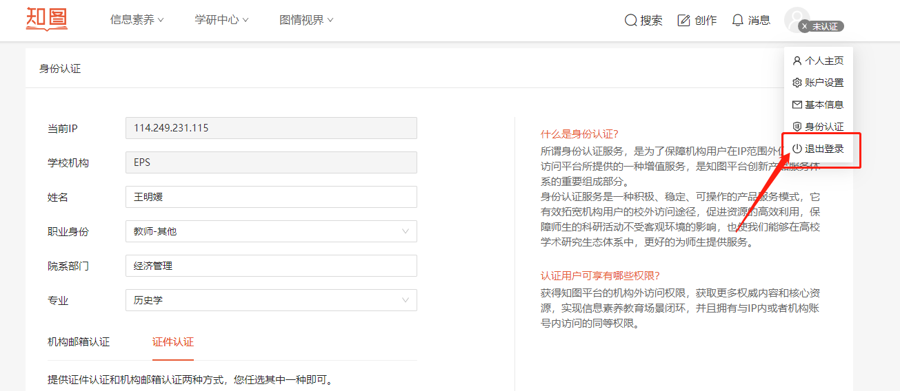

2.IP登录后个人登录及认证（使用校园网才可使用IP登录认证方式）
登录“知图”平台（https://zhitu.sozdata.com/）点击首页右上角“登录”，进入登录页。选择登录页的“IP登录”。
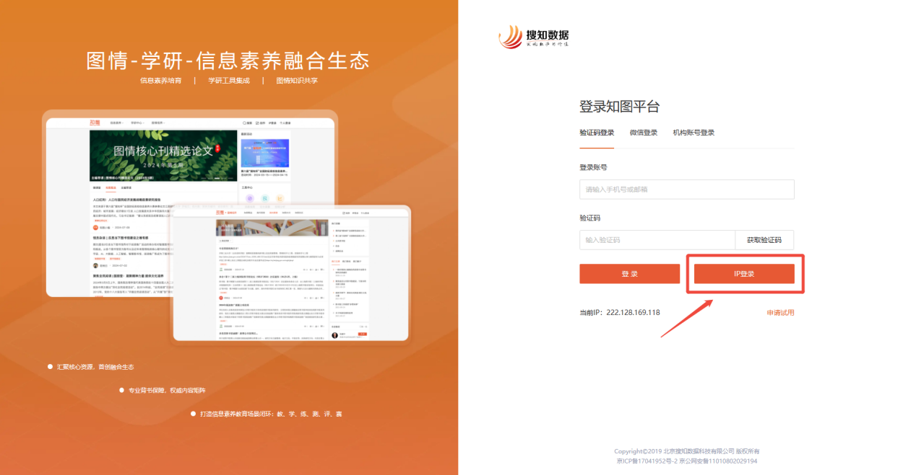
IP登录成功后，点击首页右上角“个人登录”，在弹窗中点击“立即认证”
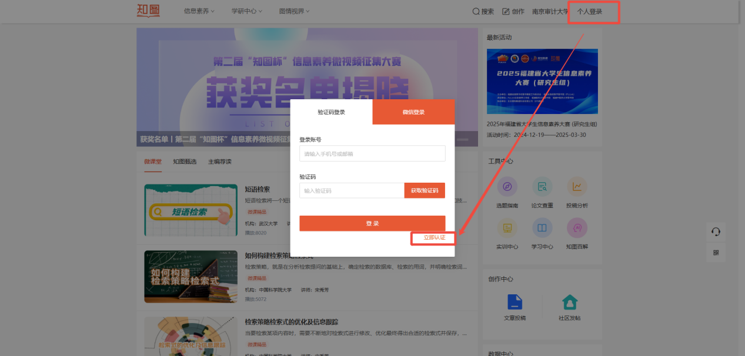
填写信息后，点击“提交”即可完成账号注册及认证。
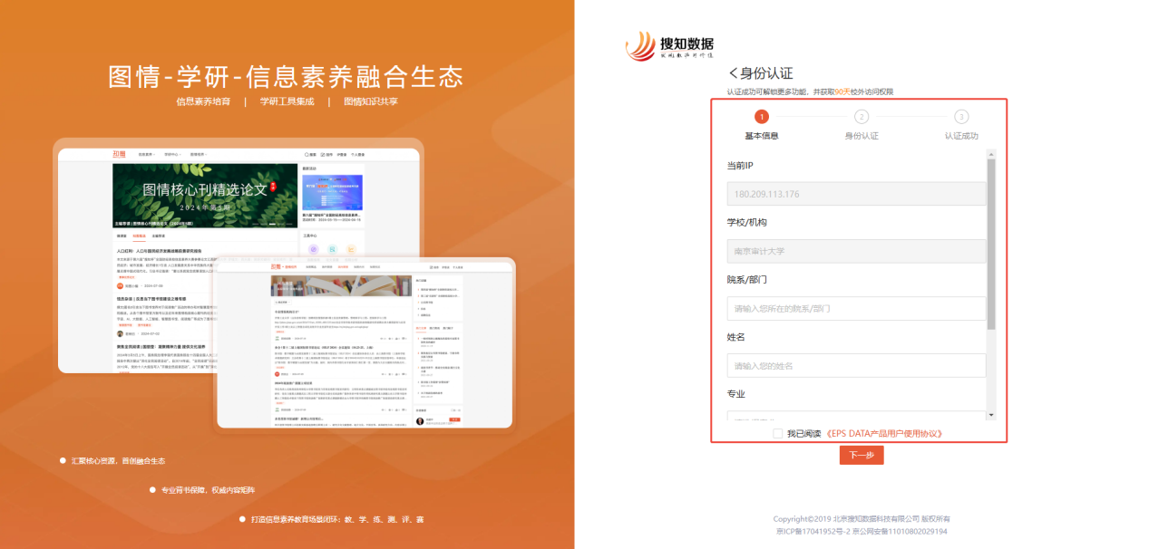

（二）已注册用户登录及认证
已注册用户，可通过手机号验证码、微信扫码直接进行登录。
点击首页右上角“登录”，进入登录页。
在登录页选择“验证码”或“微信登录”，填写相关信息，点击“登录”即可。
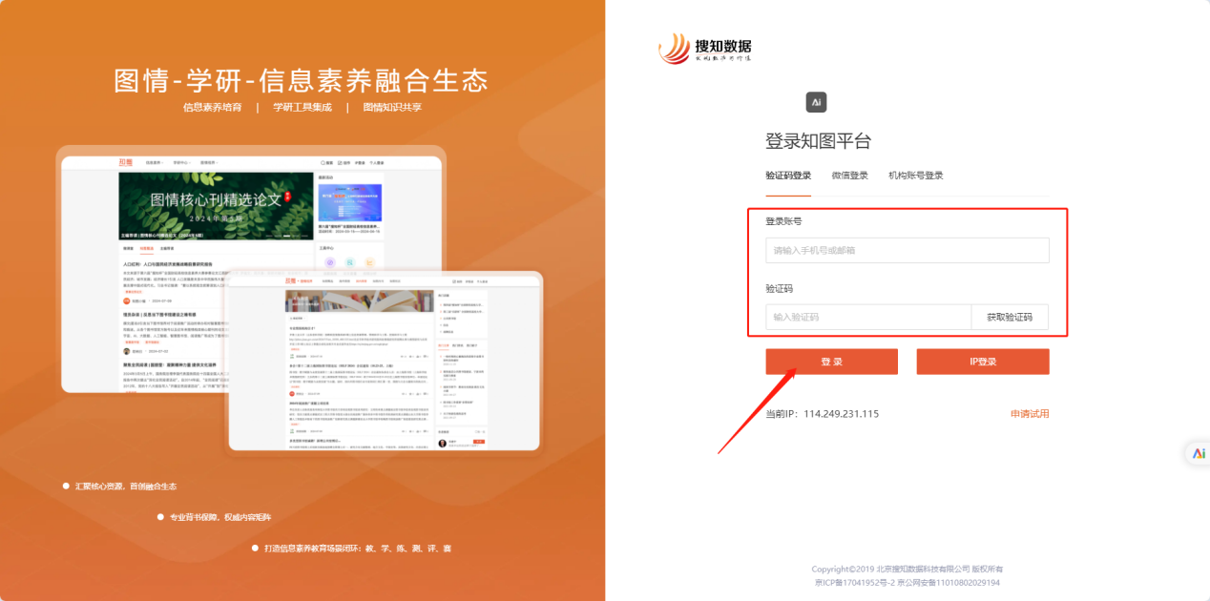
若账号未进行身份认证，步骤同上。点击首页右上角‘用户头像-身份认证’，进入身份认证页面，查看学校机构是否匹配，如实填写职业身份、院系部门、专业后提交即可。

二、参与比赛
Step1：点击知图平台上方“信息素养”功能，在弹出的五个选项中点击“赛事中心”，点击赛事进入赛事页面，点击“进入赛事”按钮。
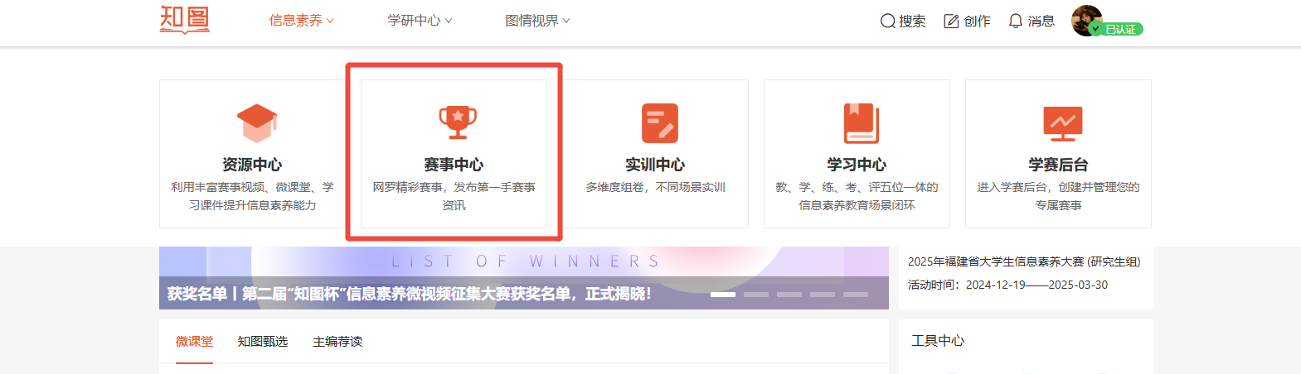
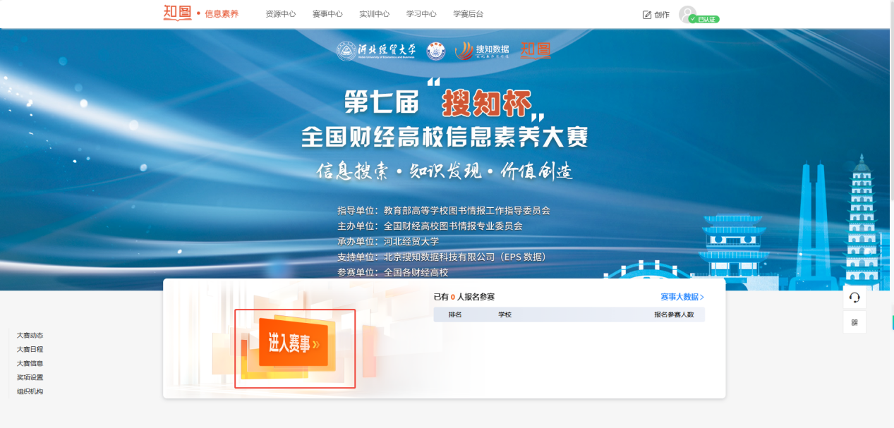
Step2：确认相关信息后点击“开始参赛”按钮并选择相应赛事阶段。
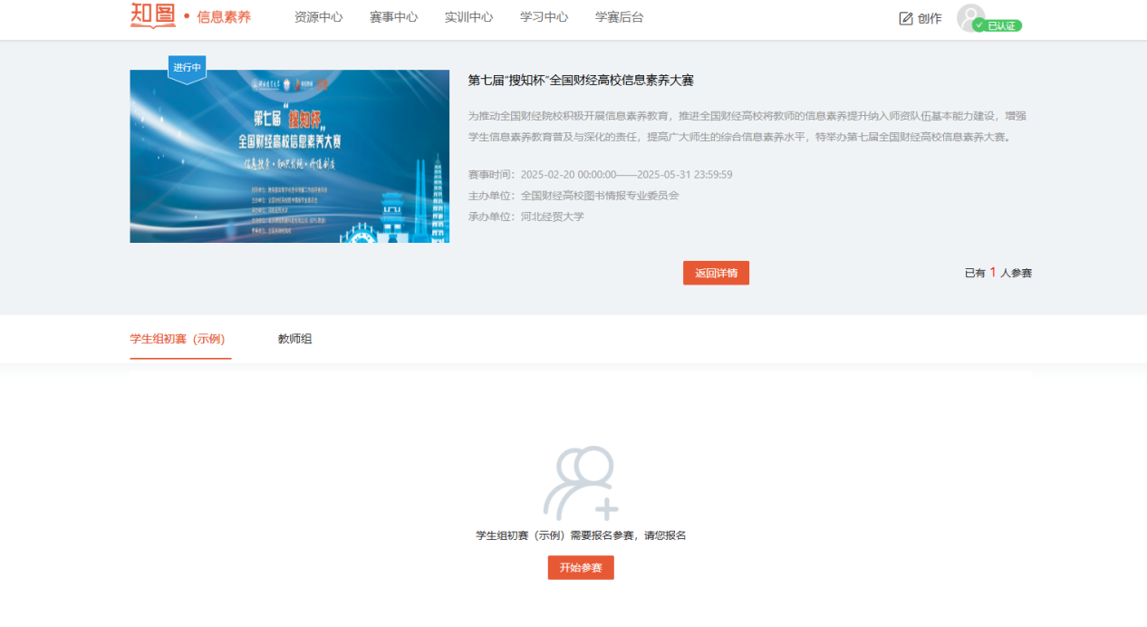点击“开始参赛”进行报名
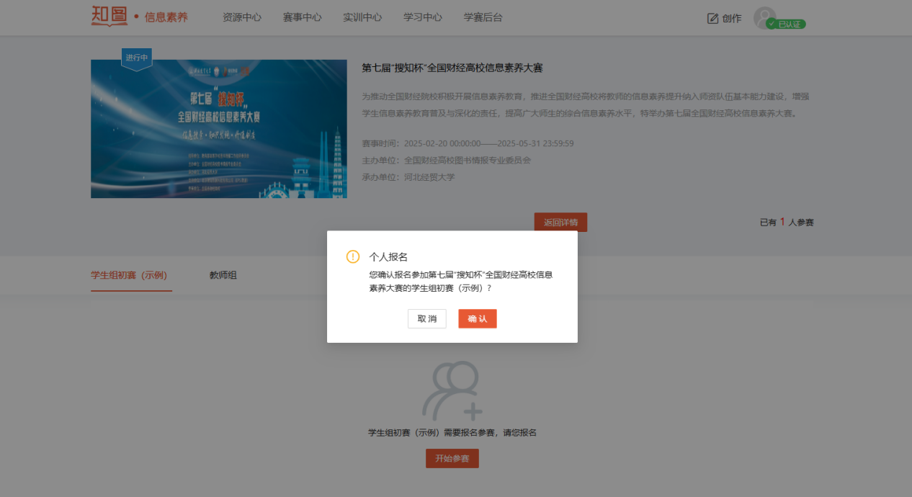
Step3：点击“开始考试”按钮即可参与“线上答题”。
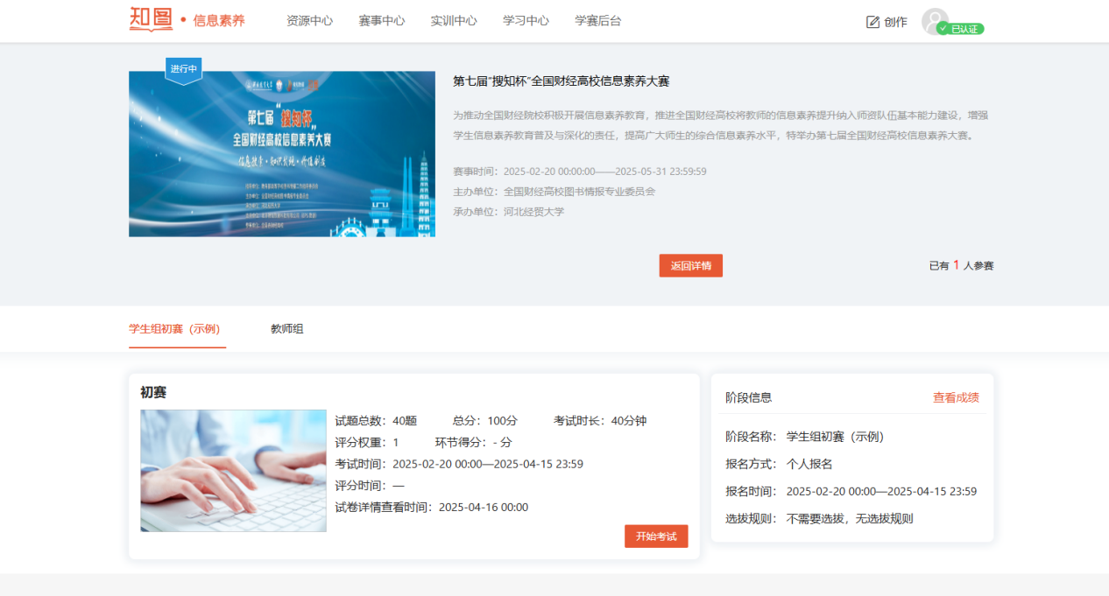

三、查看成绩
考试结束后，可在设置好的成绩详情查看时间内，在“环节得分”显示成绩。
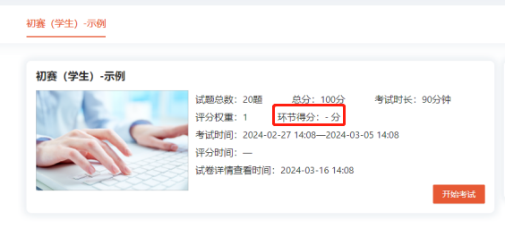

四、赛前实训

（一）资源中心
点击知图平台上方“信息素养”功能，在弹出的四个选项中点击“资源中心”，可以选择相应的“微课精品”、“微课视频”、“赛事视频”三类资源进行学习。
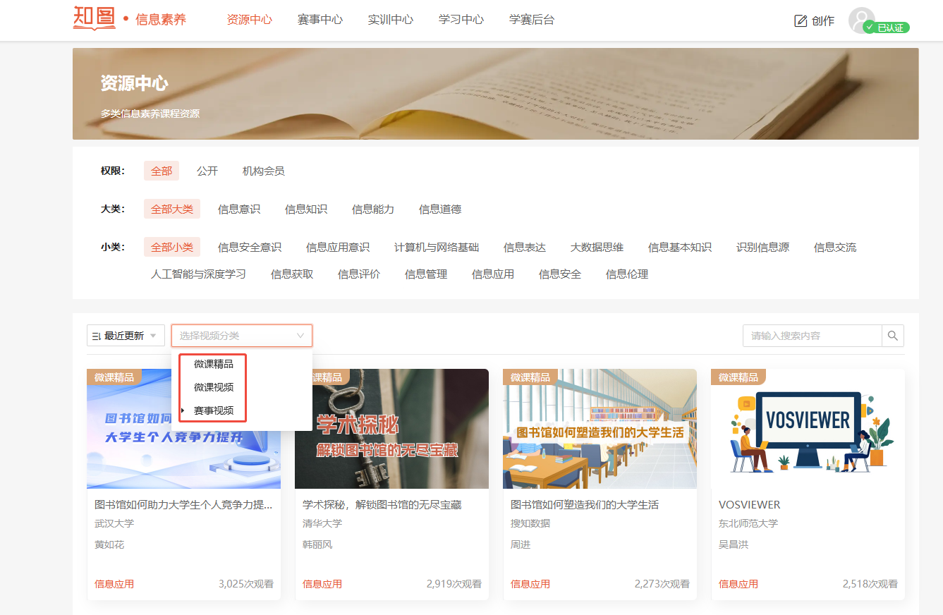

（二）实训中心
点击知图平台上方“信息素养”功能，在弹出的四个选项中点击“实训中心”，可以选择相应的“赛事真题”、“专项练习”、“每日练习”及“我的错题”这四类资源进行练习。
